Title of the contribution
Author 1¹, Author 2², Author 3³...
¹ Institution, City, Country, e-mail; ² Institution, City, Country, e-mail; ³ Institution, City, Country, e-mail;…

Topic: Indicate the topic and subtopic in which you want your contribution to be considered.
Topics at https://heritage2022.blogs.upv.es/topics/

Abstract

(300 words maximum. No images)
Sed ut perspiciatis unde omnis iste natus error sit voluptatem accusantium doloremque laudantium, totam rem aperiam, eaque ipsa quae ab illo inventore veritatis et quasi architecto beatae vitae dicta sunt explicabo. Nemo enim ipsam voluptatem quia voluptas sit aspernatur aut odit aut fugit, sed quia consequuntur magni dolores eos qui ratione voluptatem sequi nesciunt.

Keywords: Up to four keywords.

1. Introduction
Lorem ipsum dolor sit amet, consectetur adipisicing elit, sed do eiusmod tempor incididunt ut labore et dolore magna aliqua. Ut enim ad minim veniam, quis nostrud exercitation ullamco laboris nisi ut aliquip ex ea commodo consequat. Duis aute irure dolor in reprehenderit in voluptate velit esse cillum dolore eu fugiat nulla pariatur. Excepteur sint occaecat cupidatat non proident, sunt in culpa qui officia deserunt mollit anim id est laborum. Sed ut perspiciatis unde omnis iste natus error sit voluptatem accusantium doloremque laudantium, totam rem aperiam, eaque ipsa quae ab illo inventore veritatis et quasi architecto beatae vitae dicta sunt explicabo. Nemo enim ipsam voluptatem quia voluptas sit aspernatur aut odit aut fugit, sed quia consequuntur magni dolores eos qui ratione voluptatem sequi nesciunt. Neque porro quisquam est, qui dolorem ipsum quia dolor sit amet, consectetur, adipisci velit, sed quia non numquam eius modi tempora incidunt ut labore et dolore magnam aliquam quaerat voluptatem. Ut enim ad minima veniam, quis nostrum exercitationem ullam corporis suscipit laboriosam, nisi ut aliquid ex ea commodi consequatur? Quis autem vel eum iure reprehenderit qui in eavoluptate velit esse quam nihil molestiae consequatur, vel illum qui dolorem eum fugiat quovoluptas nulla pariatur? At vero eos et accusamus et iusto odio dignissimos ducimus qui blanditiis praesentium voluptatum deleniti atque corrupti quos dolores et quas molestias excepturi sint occaecati cupiditate non provident, similique sunt in culpa qui officia deserunt mollitia animi, id est laborum et dolorum fuga. Et harum quidem rerum facilis est et expedita distinctio. Nam libero tempore, cum soluta nobis est eligendi optio cumque nihil impedit quo minus id quod maxime placeat facere possimus, omnis voluptas assumenda est, omnis dolor repellendus. Occaecati cupiditate non provident, similique facere possimus sunt in culpa qui office. Quis autem vel eum iure reprehenderit qui in ea voluptate velit esse quam nihil molestiae consequatur.
1.1. Lorem
Sed ut perspiciatis unde omnis iste natus error sit vo-luptatem accusantium doloremque laudantium, totam rem aperiam, eaque ipsa quae ab illo inventore veritatis et quasi architecto beatae vitae dicta sunt explicabo. Nemo enim ipsam voluptatem quia voluptas sit asper-natur aut odit aut fugit, sed quia consequuntur magni dolores eos qui ratione voluptatem sequi nesciunt. Neque porro quisquam est, qui dolorem ipsum quia dolor sit amet, consectetur, adipisci velit, sed quia non numquam eius modi tempora incidunt ut labore et dolore magnam aliquam quaerat voluptatem. Ut enim ad minima veniam, quis nostrum exercitationem ullam corporis suscipit laboriosam, nisi ut aliquid ex ea commodi consequatur? Deserunt mollitia animi, id est laborum et dolorum fuga. Et harum quidem rerum facilis est et expedita distinctio.
Temporibus autem quibusdam et aut officiis debitis aut rerum necessitatibus saepe eveniet ut et voluptates repudiandae sint et molestiae non recusandae. Itaque earum rerum hic tenetur a sapiente delectus, ut aut reiciendis voluptatibus maiores alias consequatur aut perferendis doloribus asperiores repellat.
2. Lorem
Lorem ipsum dolor sit amet, consectetur adipisicing elit, sed do eiusmod tempor incididunt ut labore et dolore magna aliqua. Ut enim ad minim veniam, quis nostrud exercitation ullamco laboris nisi ut aliquip ex ea commodo consequat. Duis aute irure dolor in reprehenderit in voluptate velit esse cillum dolore eu fugiat nulla pariatur. At vero eos et accusamus et iusto odio dignissimos ducimus qui blanditiis praesentium voluptatum deleniti atque corrupti quos dolores et quas molestias excepturi sint occaecati cupiditate non provident, similique sunt in culpa qui officia deserunt mollitia animi, id est laborum et dolorum fuga. Et harum quidem rerum facilis est et expedita distinctio. Nam libero tempore, cum soluta nobis est eligendi optio cumque nihil impedit quo minus id quod maxime placeat facere possimus, omnis voluptas assumenda est, omnis dolor repellendus. Temporibus autem quibusdam et aut officiis debitis aut rerum necessitatibus saepe eveniet ut et voluptates repudiandae sint et molestiae non recusandae. Itaque earum rerum hic tenetur a sapiente delectus, ut aut reiciendis voluptatibus maiores alias consequatur aut perferendis doloribus asperiores repellat. Nemo enim ipsam voluptatem quia voluptas sit aspernatur aut odit aut fugit, sed quia consequuntur magni dolores eos qui ratione voluptatem sequi nesciunt.
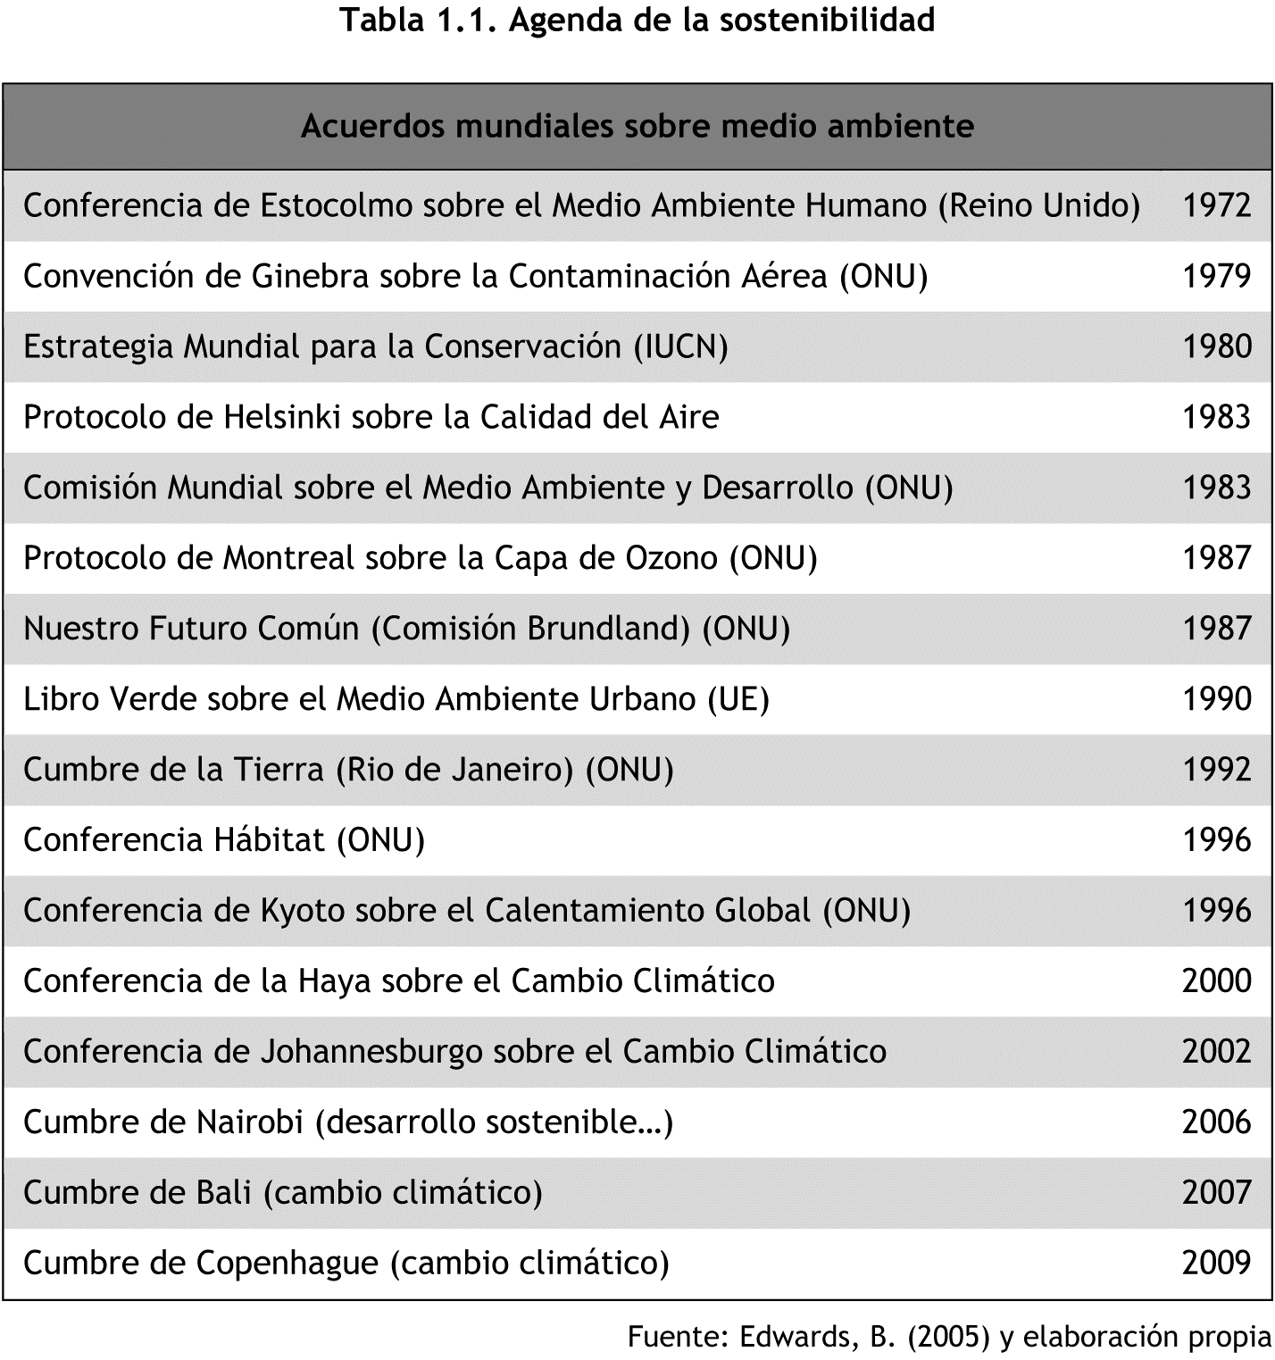
Table 1.1. Sustainability Agenda
2.1. Sed ut perspiciatis
Lorem ipsum dolor sit amet, consectetur adipisicing elit, sed do eiusmod tempor incididunt ut labore et dolore magna aliqua. Ut enim ad minim veniam, quis nostrud exercitation ullamco laboris nisi ut aliquip ex ea commodo consequat. Duis aute irure dolor in reprehenderit in voluptate velit esse cillum dolore eu fugiat nulla pariatur. Excepteur sint occaecat cupidatat non proident, sunt in culpa qui officia deserunt mollit anim id est laborum.
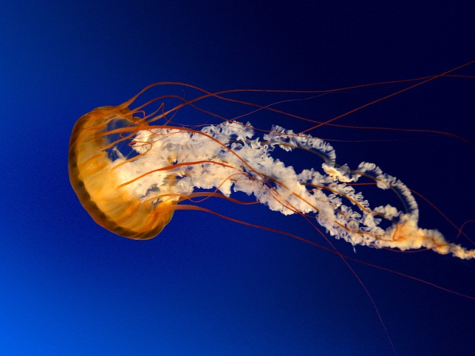
Fig. 1. Medussa blue (James Manson, 2005)
Sed ut perspiciatis unde omnis iste natus error sit voluptatem accusantium doloremque laudantium, totam rem aperiam, eaque ipsa quae ab illo inventore veritatis et quasi architecto beatae vitae dicta sunt explicabo. Nemo enim ipsam voluptatem quia voluptas sit aspernatur aut odit aut fugit, sed quia consequuntur magni dolores eos qui ratione voluptatem sequi nesciunt. Neque porro quisquam est, qui dolorem ipsum quia dolor sit amet, consectetur, adipisci velit, sed quia non numquam eius modi tempora incidunt ut labore et dolore magnam aliquam quaerat voluptatem. Ut enim ad minima veniam, quis nostrum exercitationem ullam corporis suscipit laboriosam, nisi ut aliquid ex ea commodi consequatur? Quis autem vel eum iure reprehenderit qui in ea voluptate velit esse quam nihil molestiae consequatur, vel illum qui dolorem eum fugiat quovoluptas nulla pariatur? At vero eos et accusamus et iusto odio dignissimos ducimus qui blanditiis praesentium voluptatum deleniti atque corrupti quos dolores et quas molestias excepturi sint occaecati cupiditate non provident, similique sunt in culpa qui officia deserunt mollitia animi, id est laborum et dolorum fuga. Et harum quidem rerum facilis est et expedita distinctio. Nam libero tempore, cum soluta nobis est eligendi optio cumque nihil impedit quo minus id quod maxime placeat facere possimus, omnis voluptas assumenda est, omnis dolor repellendus. At vero eos et accusamus et iusto odio dignissimos ducimus qui blanditiis praesentium voluptatum deleniti atque corrupti quos dolores et quas molestias excepturi sint occaecati cupiditate non provident, similique sunt in culpa qui officia deserunt mollitia animi, id est laborum et dolorum fuga. Et harum quidem rerum facilis est et expedita distinctio. Sed ut perspiciatis unde omnis iste natus error sit voluptatem accusantium doloremque laudantium, totam rem aperiam, eaque ipsa quae ab illo inventore veritatis et quasi architecto beatae vitae dicta sunt explicabo. Nemo enim ipsam voluptatem quia voluptas sit aspernatur aut odit aut fugit, sed quia consequuntur magni dolores eos qui ratione voluptatem sequi nesciunt. Neque porro quisquam est, qui dolorem ipsum quia dolor sit amet, consectetur, adipisci velit, sed quia non numquam eius modi tempora incidunt ut labore et dolore magnam aliquam quaerat voluptatem. Ut enim ad minima veniam, quis nostrum exercitationem ullam corporis suscipit laboriosam, nisi ut aliquid ex ea commodi consequatur? Quis autem vel eum iure reprehenderit qui in ea voluptate velit esse quam nihil molestiae consequatur, vel illum qui dolorem eum fugiat quovoluptas nulla pariatur? At vero eos et accusamus et iusto odio dignissimos ducimus qui blanditiis praesentium voluptatum deleniti atque corrupti quos dolores et quas molestias excepturi sint occaecati cupiditate non provident, similique sunt in culpa qui officia deserunt mollitia animi, id est laborum et dolorum fuga. Et harum quidem rerum facilis est et expedita distinctio. Nam libero tempore, Sed ut perspiciatis unde omnis iste natus error sit voluptatem accusantium doloremque laudantium, totam rem aperiam, eaque ipsa quae ab illo inventore veritatis et quasi architecto.
3. Conclusions
Sed ut perspiciatis unde omnis iste natus error sit vo-luptatem accusantium doloremque laudantium, totam rem aperiam, eaque ipsa quae ab illo inventore veritatis et quasi architecto beatae vitae dicta sunt explicabo. Nemo enim ipsam voluptatem quia voluptas sit asper-natur aut odit aut fugit, sed quia consequuntur magni dolores eos qui ratione voluptatem sequi nesciunt. Neque porro quisquam est, qui dolorem ipsum quia dolor sit amet, consectetur, adipisci velit, sed quia non numquam eius modi tempora incidunt ut labore et dolore magnam aliquam quaerat voluptatem. Ut enim ad minima veniam, quis nostrum exercitationem ullam corporis suscipit laboriosam, nisi ut aliquid ex ea commodi consequatur? Quis autem vel eum iure reprehenderit qui in ea volup-tate velit esse quam nihil molestiae consequatur, vel illum qui dolorem eum fugiat quovoluptas nulla paria-tur? At vero eos et accusamus et iusto odio dignissimos ducimus qui blanditiis praesentium voluptatum deleniti atque corrupti quos dolores et quas molestias excepturi sint occaecati cupiditate non provident, similique sunt in culpa qui officia deserunt mollitia animi, id est labo-rum et dolorum fuga. Et harum quidem rerum facilis est et expedita distinctio. Nam libero tempore, cum soluta nobis est eligendi optio cumque nihil impedit quo minus id quod maxime placeat facere possimus, omnis voluptas assumenda est, omnis dolor repellendus.
References
Agulhon R., Bassino J. P., Boniface J. C., Brechbuhler Ch., Milaire H. G., Mouchart A., Roussel C. (1980). Protection integree du vigne. ITV-ACTA. Ed. Issoudun. Francia I, 148 pp. II 79 pp.
Barrios G., Castillo R., Coscolla R., Lucas A., Pérez J. L., Toledo J. coord. (1998). Los parásitos de la vid. Estategias de protección razonada. MAPA-Mundi Prensa Eds. Madrid. 328 pp.
Boudon-Padieu E., Esmenjaud D., Kreiter S., Roehrich R., Sforza R., Stockel J., Van Helden M. (2000). Ravageurs de la vigne. Feret Ed., Burdeos. 231 pp.
Brunelli A., Casarini C., Cortesi P., De Sena E., Egger E., Fortusini A., Lozzi G., Mandrioli P., Minervini G., Ponti I., Vercesi A., Zerbetto F. (1987). La difusa Della vite. Edagricole Ed. Bolonia. Italia. 65 pp.
Bugnon F., Bessis R. (1968). Biologie de la vigne. Acquisitions récentes et problémes actuels. Masson. Ed. París. 160 pp.
Caballero P., Ferré J., coord. (2001). Bioinsecticidas: fundamentos y aplicaciones de Bacillus thuringiensis en el control integrado de plagas. Phytoma-UPN Ed. Valencia. 318 pp.
Coscolla R. (1997). La polilla del racimo de la vid (Lobesia botrana Den y Schiff). Generalitat Valenciana Ed. Valencia. 613 pp.
Crespy A. (1991). Viticultura de hoy. Hemisferio sur Ed. Buenos Aires. 253 pp.
Huglin P., Schneider Ch. (1998). Biologie et écologie de la vigne. Lavoisier. Tec-Doc. Ed. París. Francia. 370 pp.
Martínez R., Melgarejo P., Salazar D. M., Martínez J. J., Hernández F., Martínez R. (2001). Prácticas integradas de viticultura. A. Madrid. Vicente/Mundi-Prensa. Ed. Madrid. 278 pp.
Pearson R. C., Goheen C. (1996). Plagas y enfermedades de la vid. Mundi-Prensa Ed. Madrid. 91 pp.
Ruiz Castro A. (1965). Plagas y enfermedades de la vid. I.N.I.A. Ed. Madrid. 757 pp.
Ruiz M. (2000). Las variedades de la vid y la calidad de los vinos. AMV. Mundi-Prensa Ed. Madrid. 225 pp.
Salazar D.M., Melgarejo P. (2005). Viticultura. Mundi-Prensa Ed. Madrid. 325 pp.
Agulhon R., Bassino J. P., Boniface J. C., Brechbuhler Ch., Milaire H. G., Mouchart A., Roussel C. (1980). Protection integree du vigne. ITV-ACTA. Ed. Issoudun. Francia I, 148 pp. II.
Barrios G., Castillo R., Coscolla R., Lucas A., Pérez J. L., Toledo J. coord. (1998). Los parásitos de la vid. Estategias de protección razonada. MAPA-Mundi Prensa Eds. Madrid. 328 pp.
Boudon-Padieu E., Esmenjaud D., Kreiter S., Roehrich R., Sforza R., Stockel J., Van Helden M. (2000). Ravageurs de la vigne. Feret Ed., Burdeos. 231 pp.
Brunelli A., Casarini C., Cortesi P., De Sena E., Egger E., Fortusini A., Lozzi G., Mandrioli P., Minervini G., Ponti I., Vercesi A., Zerbetto F. (1987). La difusa Della vite. Edagricole Ed. Bolonia. Italia. 65 pp.
Bugnon F., Bessis R. (1968). Biologie de la vigne. Acquisitions récentes et problémes actuels. Masson. Ed. París. 160 pp.
Caballero P., Ferré J., coord. (2001). Bioinsecticidas: fundamentos y aplicaciones de Bacillus thuringiensis en el control integrado de plagas. Phytoma-UPN Ed. Valencia. 318 pp.
Coscolla R. (1997). La polilla del racimo de la vid (Lobesia botrana Den y Schiff). Generalitat Valenciana Ed. Valencia. 613 pp.
Crespy A. (1991). Viticultura de hoy. Hemisferio sur Ed. Buenos Aires. 253 pp.
Huglin P., Schneider Ch. (1998). Biologie et écologie de la vigne. Lavoisier. Tec-Doc. Ed. París. Francia. 370 pp.
Martínez R., Melgarejo P., Salazar D. M., Martínez J. J., Hernández F., Martínez R. (2001). Prácticas integradas de viticultura. A. Madrid. Vicente/Mundi-Prensa. Ed. Madrid. 278 pp.
Pearson R. C., Goheen C. (1996). Plagas y enfermedades de la vid. Mundi-Prensa Ed. Madrid. 91 pp.
Ruiz Castro A. (1965). Plagas y enfermedades de la vid. I.N.I.A. Ed. Madrid. 757 pp.
Ruiz M. (2000). Las variedades de la vid y la calidad de los vinos. AMV. Mundi-Prensa Ed. Madrid. 225 pp.
Salazar D.M., Melgarejo P. (2005). Viticultura. Mundi-Prensa Ed. Madrid. 325 pp.
Ruiz Castro A. (1965). Plagas y enfermedades de la vid. I.N.I.A. Ed. Madrid. 757 pp.
Ruiz M. (2000). Las variedades de la vid y la calidad de los vinos. AMV. Mundi-Prensa Ed. Madrid. 225 pp.
Salazar D.M., Melgarejo P. (2005). Viticultura. Mundi-Prensa Ed. Madrid. 325 pp.
Huglin P., Schneider Ch. (1998). Biologie et écologie de la vigne. Lavoisier. Tec-Doc. Ed. París. Francia. 370 pp.
Bugnon F., Bessis R. (1968). Biologie de la vigne. Acquisitions récentes et problémes actuels. Masson. Ed. París. 160 pp.
Caballero P., Ferré J., coord. (2001). Bioinsecticidas: fundamentos y aplicaciones de Bacillus thuringiensis en el control integrado de plagas. Phytoma-UPN Ed. Valencia. 318 pp.
Coscolla R. (1997). La polilla del racimo de la vid (Lobesia botrana Den y Schiff). Generalitat Valenciana Ed. Valencia. 613 pp.
Crespy A. (1991). Viticultura de hoy. Hemisferio sur Ed. Buenos Aires. 253 pp.
Huglin P., Schneider Ch. (1998). Biologie et écologie de la vigne. Lavoisier. Tec-Doc. Ed. París. Francia. 370 pp.
Martínez R., Melgarejo P., Salazar D. M., Martínez J. J., Hernández F., Martínez R. (2001). Prácticas integradas de viticultura. A. Madrid. Vicente/Mundi-Prensa. Ed. Madrid. 278 pp.
Pearson R. C., Goheen C. (1996). Plagas y enfermedades de la vid. Mundi-Prensa Ed. Madrid. 91 pp.
Ruiz Castro A. (1965). Plagas y enfermedades de la vid. I.N.I.A. Ed. Madrid. 757 pp.
Ruiz M. (2000). Las variedades de la vid y la calidad de los vinos. AMV. Mundi-Prensa Ed. Madrid. 225 pp.
Salazar D.M., Melgarejo P. (2005). Viticultura. Mundi-Prensa Ed. Madrid. 325 pp.
Ruiz Castro A. (1965). Plagas y enfermedades de la vid. I.N.I.A. Ed. Madrid. 757 pp.
Ruiz M. (2000). Las variedades de la vid y la calidad de los vinos. AMV. Mundi-Prensa Ed. Madrid. 225 pp.
Salazar D.M., Melgarejo P. (2005). Viticultura. Mundi-Prensa Ed. Madrid. 325 pp.

Temporibus autem quibusdam et aut officiis debitis aut rerum necessitatibus saepe eveniet ut et voluptates repudiandae sint et molestiae non recusandae.

